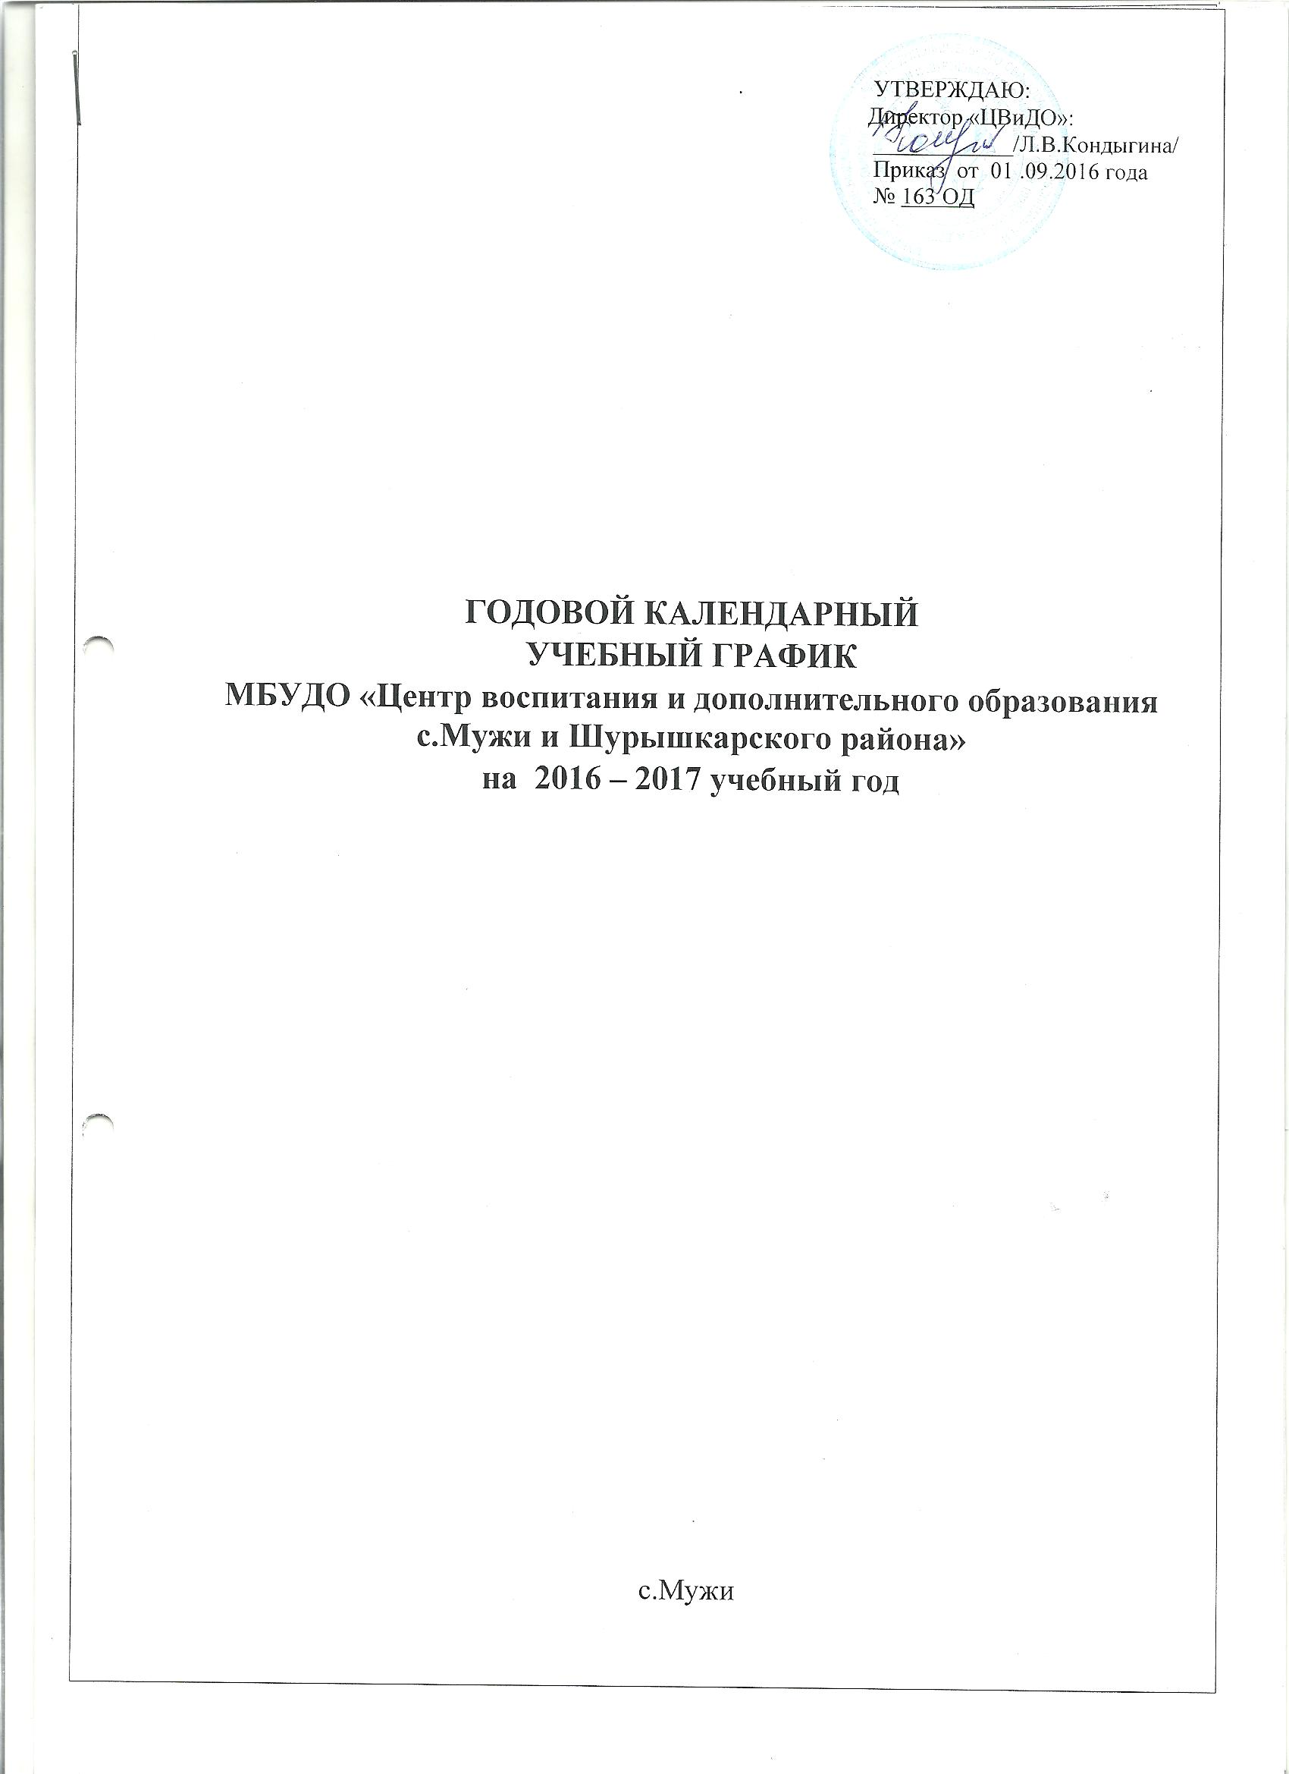

I. Продолжительность учебного года в МБУДО «ЦВиДО»:
- начало учебного года: 12 сентября 2016 года,
- окончание учебного года: 11 сентября 2017года

II. Направленности реализуемых образовательных программ дополнительного образования детей, количество объединений и обучающихся в них:
№  п/п | Направленность | Объединений/групп | Кол-во детей
1 | художественная направленность | 9/19 | 211
2 | краеведческая  направленность | 1/4 | 39
3 | естественнонаучная направленность | 1/2 | 22
4 | техническая направленность | 4/8 | 70
5 | социально-педагогическая направленность | 8/25 | 384
ИТОГО: |  | 23/58 | 726

- Регламентирование образовательного процесса на учебный год:
- в период зимних каникул учреждение организует и проводит досуговые, культурно-массовые, познавательно-развлекательные мероприятия, создаёт необходимые условия для совместного труда и отдыха детей и родителей (законных представителей);
- в период летних каникул учреждение открывает в порядке, установленном законодательством Российской Федерации, летний лагерь, также проводит досуговые, культурно-массовые, познавательно-развлекательные мероприятия, экскурсии, походы, профильные школы, с постоянным или переменным составом детей.

Этапы образовательного процесса | Группы детских объединений
 | Первый, второй и последующий год обучения
Начало учебного года | 12.09.2016г.
Продолжительность учебной недели учреждения | *  5 дней
Итоговая аттестация (период) | 18.05.2017г - 31.05.2017г.

* Учебные занятия проводятся ежедневно, включая выходные дни

- Регламентирование образовательного процесса на неделю:
- занятия в объединении могут проводиться от 1 до 4 раз в неделю по группам, индивидуально или всем составом объединения.
V. Регламентирование образовательного процесса на день:
- режим занятий обучающихся, устанавливается расписанием и учебным календарным графиком, может корректироваться и изменяться;
- продолжительность занятия: при проведении занятий с детьми 6-7 лет и старше продолжительность академического часа – 40минут. Перерыв между занятиями составляет 10 минут. При проведении занятий с дошкольниками продолжительность академического часа в зависимости от возраста обучающихся сокращается до 30минут.
VI. Организация итоговой аттестации:
- организация итоговых занятий обучающихся детских объединений Центра строится на принципах научности, учёта индивидуальных и возрастных особенностей обучающихся, специфики деятельности детского объединения и конкретного периода обучения; необходимости, обязательности и открытости проведения; свободы выбора педагогом методов и форм проведения и оценки результатов. Формы проведения итоговых занятий: зачёт, тестирование, театральная постановка, концертное прослушивание, выставочный просмотр.

